ATT. COMISION DE FIESTAS XXXXXXX

Muy Sres. nuestros:

En cumplimiento de la reglamentación eléctrica vigente, de la Ley 10/2017 de espectáculos públicos y actividades recreativas de Galicia y del Reglamento Electrotécnico de Baja Tensión, nos ponemos en contacto con usted para informarle del NUEVO PROCEDIMIENTO DE TRAMITACIÓN en Hidroeléctrica de Laracha para las altas de suministros eventuales de corta duración, en vigor desde enero de 2023:

- La solicitud de suministro deberá ser formulada ÚNICAMENTE por el titular/organizador del evento, siendo éste el responsable de satisfacer las necesidades energéticas tanto del propio evento, como de las instalaciones ambulantes presentes en el mismo.
- Las solicitudes para este tipo de suministros deberán realizarse con una ANTELACIÓN MÍNIMA de 15 días en nuestra Oficina de Atención al Cliente, indicando:
  - ubicación
  - potencia TOTAL solicitada
  - fechas del suministro eventual
- Igualmente, deberá aportar los siguientes documentos:
  - CIE de la instalación que se conectará a la red de distribución (el cual indicará la potencia máxima admisible correspondiente al interruptor general automático, que deberá cubrir la suma de las potencias de todas las instalaciones temporales o ambulantes conectadas al mismo).
  - autorización municipal o declaración responsable especificada en la Ley 10/2017 de espectáculos públicos y actividades recreativas de Galicia
- La instalación eléctrica provisional del evento deberá contar con su correspondiente EQUIPO DE MEDIDA y caja general de protección (CGP), para poder conectarse a la red de distribución. Esta conexión a la red de distribución será realizada única y exclusivamente por el personal técnico de Hidroeléctrica de Laracha. Se adjunta, como ejemplo ilustrativo, el esquema unifilar de una instalación tipo para un suministro eventual para fiestas o eventos populares.
- Las condiciones para la instalación de arcos de alumbrado ornamental se concretan en el documento anexo a la presente comunicación.
Las solicitudes realizadas por personas distintas al titular/organizador del evento, o que incumplan el plazo de antelación de 15 días indicado, no podrán ser atendidas y, por tanto, las necesidades energéticas del evento, en estos casos, deberán ser cubiertas por fuentes ajenas a la red de distribución.
Cualquier conexión que no haya sido realizada o autorizada por Hidroeléctrica de Laracha tendrá la consideración de CONEXIÓN ILEGAL, por lo que se procederá a su retirada y denunciada a las autoridades competentes, con independencia de que el cliente disponga o no de un contrato firmado con una empresa comercializadora. En todo caso, Hidroeléctrica de Laracha deriva toda responsabilidad por los daños y perjuicios que puedan ocasionarse con motivo de las conexiones no autorizadas a la red de distribución, tanto a sus propias instalaciones, como a las del titular/organizador del evento o de terceros, que deberá asumir el titular/organizador del evento.

A Coruña, a xxxxx

Hidroeléctrica de Laracha S.L.U.

CONDICIONES PARA LA INSTALACIÓN DE ARCOS DE ALUMBRADO ORNAMENTAL EN LA RBT DE HIDROELÉCTRICA DE LARACHA, S.L.U.

Con el fin de evitar anomalías en la instalación de arcos de alumbrado provisionales para fiestas y eventos, se informa a los titulares/organizadores que la instalación de tales elementos deberá respetar lo establecido en la ITC- 09 Instalaciones de Alumbrado Exterior del REBT, que establece:

5.2.2 Redes Aéreas:
“Se emplearán los sistemas y materiales adecuados para las redes aéreas aisladas descritas en la ITC-BT-06”. “En caso de ir sobre apoyos comunes con los de una red de distribución, el tendido de los cables de alumbrado será independiente de aquel”

7.2 Instalación eléctrica de luminarias suspendidas:
“La suspensión de las luminarias se hará mediante cables de acero protegido contra la corrosión, de sección suficiente para que posea una resistencia mecánica con coeficiente de seguridad no inferior a 3,5. La altura mínima sobre el nivel del suelo será de 6 m”.

Todas las luminarias deberán contar, en cada punto de conexión a la red de distribución. con un cuadro de protección con su correspondiente interruptor magnetotérmico e interruptor diferencial de corriente asignada máxima 30mA. Se adjunta, como ejemplo ilustrativo, el esquema unifilar de una instalación tipo para suministro de arcos de iluminación.

No está permitido el uso de los conductores eléctricos aislados de la RBT titularidad de esta Distribuidora, ni de sus elementos de anclaje o sujeción (ganchos, pinzas de amarre, pletinas de amarre en fachada, etc.), para la sujeción y/o sustentación de los arcos de alumbrado ornamental así como de cualquier otro tipo de elemento. Hidroeléctrica de Laracha no autoriza la conexión a la RBT de los elementos que incumplan tales condicionantes. El personal de Hidroeléctrica de Laracha procederá a la desconexión inmediata en caso de incumplimiento de tal prohibición.

En todo caso, Hidroeléctrica de Laracha deriva toda responsabilidad por los daños y perjuicios que puedan ocasionarse con motivo de la instalación de tales elementos, tanto a sus propias instalaciones como a terceros, que deberá asumir el responsable de las luminarias

INSTALACION TIPO PARA SUMINISTRO EVENTUAL DE FIESTAS / EVENTOS POPULARES

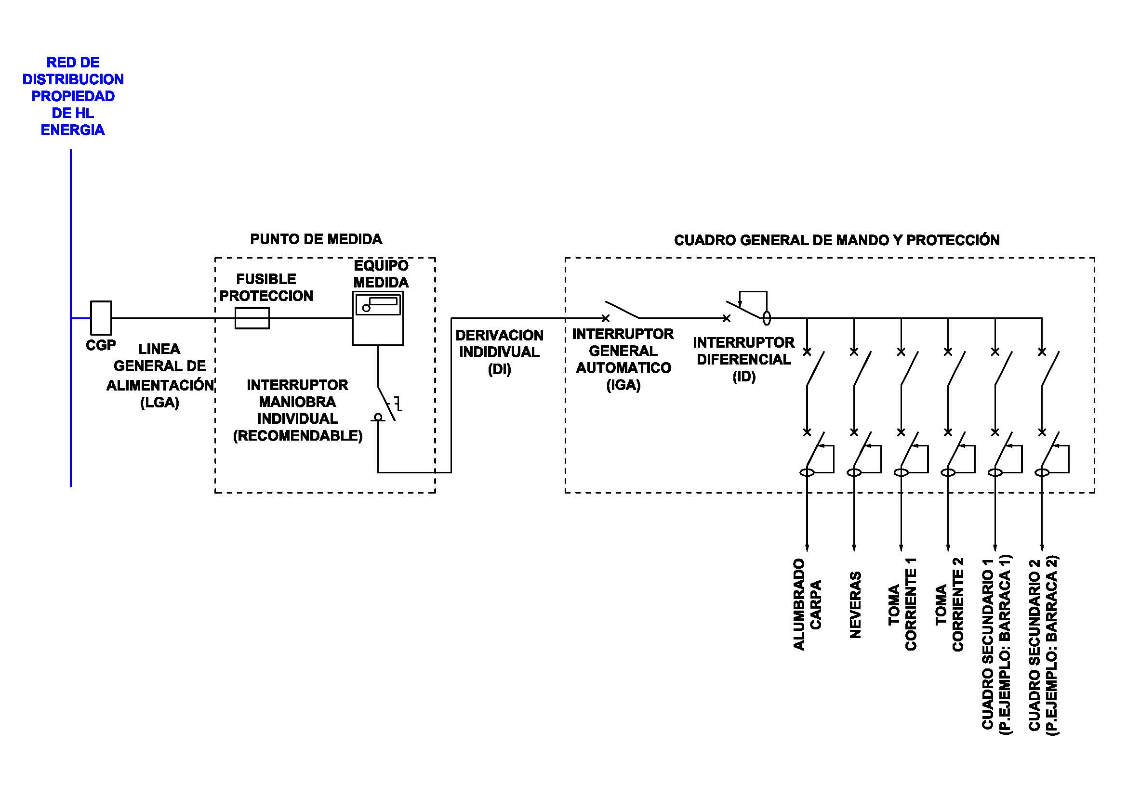

INSTALACIÓN TIPO ARCOS DE ILUMIINACIÓN

